高雄機場預約計程車試辦計畫
- 計畫依據
- 民用航空機場客運汽車管理辦法(下稱管理辦法)第三十一條之一至第三十一條之四。
- 交通部民用航空局115年5月20日站務業字第11550120701號公告事項。
- 計畫目的
高雄國際航空站(下稱本站)因應旅客多元需求及運輸服務多元發展，經檢視預約計程車進入高雄機場載客營運之可行性，為維護機場營運秩序，特訂定本試辦計畫。
- 試辦期間與範圍
- 試辦期間：自115年6月25日起至116年6月24日止，計1年。
- 試辦範圍：以本站指定載客區域為限。
- 載客位置：高雄機場預約計程車上車處如下圖；如因業務需要或航廈整建動線調整，本站得更動位置。

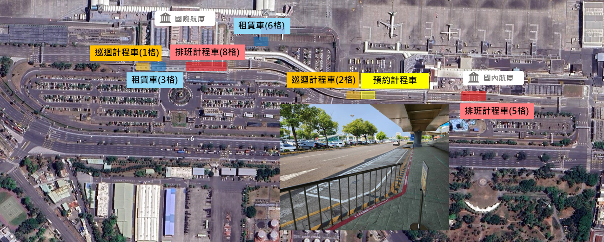

- 申請資格與程序
- 申請人資格為：
- 依法設立計程車客運服務業，具備提供網際網路平臺，整合供需訊息，派遣預約計乘車載客服務，媒合計程車駕駛人與乘客，提供乘客透過網路網路平臺預約載客服務者。
- 經營計程車客運服務業滿1年以上。
- 所屬計程車車輛規模達300輛以上。
- 實收資本額達新臺幣500萬元以上。
- 提供乘客電子支付服務及設有全天候客服申訴專線，並建有乘客評分機制或申訴處理機制。
- 申請應備文件
- 申請書1份(如附件1)。
- 法律責任承諾書1份(如附件2)。
- 符合前款資格證明文件各1份。
- 營運計畫書5份，內容應包含下列：
- 公司簡介：含組織、資本額、經營資歷、服務理念、服務績效。
- 參與計畫車輛及駕駛人總數清冊(如附件3)。
- 駕駛人管理機制：教育宣導、違規管理。
- 資訊平臺功能簡介：平臺預約方式、收費方式。
- 乘客服務措施：駕駛人與乘客間網際網路平臺溝通管道、客訴處理機制及客服電話(或線上客服)。
- 審核與核准
- 申請人如有意參與本試辦計畫，應以書面方式提出申請，於115年6月8日(星期一)下午5時前檢附本計畫第四條第(二)項之各項申請文件以郵遞或專人送達本站企劃行政組收發室，外封套註明申請人(計程車客運服務業)名稱、地址及聯絡電話。
- 本站受理後將會同交通部民用航空局、內政部警政署航空警察局及高雄市政府交通局進行書面審查，必要時得辦理實地勘查。
- 經審查通過者，由本站核准及上網公告後，始得成為參與試辦業者。
- 申請人逾上述收件期限，如仍有意參與本試辦計畫，請依上述書面方式向本站提出申請，本站得視需求公告並擇期辦理前開審查、核准及上網公告等作業。
- 營運管理規範
- 服務模式與限制
- 參與試辦業者之計程車僅得以提供乘客透過網際網路平臺預約方式提供載客服務，不得於機場現場攬客或以電話、其他任何方式等預約載客。預約紀錄應載明乘客姓名(或代稱)、聯絡方式、預約時間及車號等資訊，以供查驗。
- 參與試辦業者應於平臺清楚揭示收費方式、車輛資訊、駕駛人姓名、24小時申訴管道。
- 車輛條件及服務為：
- 依法核准營運登記之計程車。
- 車齡自汽車出廠後首次領牌日之次月一日起算，在6年以內，且車輛機械功能良好，設備齊全、車容整潔。
- 計程車客運營業區域含有高雄市之車輛。
- 提供刷卡多元支付服務。
- 參與試辦業者應依本站管理要求，配合辦理進場及營運相關管控措施。本站得視運量需求請參與試辦業者派員協助於上車處引導旅客或管理秩序。
- 參與試辦業者之網際網路平臺接受乘客預約，應公平媒合車輛，不得因載送距離或特殊需求限制乘客預約派車。
- 參與試辦業者之網際網路平臺須提供乘客到達本站指定地點時聯繫駕駛之功能，及精進提供乘客點選載運人數、行李大(24吋以上)小件數、車型需求限制、特殊需求(輪椅、寵物、兒童安全座椅)自動篩選車輛媒合功能，避免超載及分車爭議。如平臺有「機場專區」頁面供乘客填寫以上資訊，更符合管理需求。
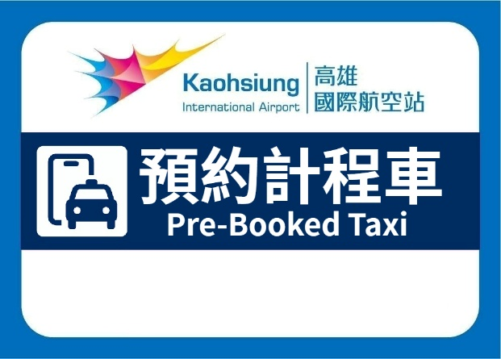
- 參與試辦業者之計程車應於車身右後方車門或本站同意之其他位置張貼辨識圖張(樣式如下圖)，以利辨識；參與試辦業者應自行製作、發放並妥善管理辨識圖張。

- 駕駛人管理
- 參與試辦業者應確保駕駛人遵守相關法令與本試辦計畫之各項規範。
- 駕駛人應領有有效職業駕駛執照及有效之計程車駕駛人執業登記證。
- 駕駛人應遵守下列事項：
- 應於指定上客處接送預約乘客，不得停留候客或任意攬客。
- 應具備電子方式之預約紀錄(網路預約單)，應服從現場服務人員調度指揮。
- 應主動協助搬運乘客行李，不得以任何理由拒絕搬運，或要求現場服務人員、乘客協助搬運。
- 儀容端莊、服裝整潔、態度良好。
- 不得在機場停車場或其他處所維護保養或洗車，不得離車他往。
- 在機場拾得遺失物或發現車中遺留財物，應送警招領。
- 營運中不得嚼食檳榔、於車上兜售物品。
- 不得拒載乘客、中途逐客下車或藉故換車，或無故繞道謀取高額車資。
- 預約計程車駕駛人有違反本試辦計畫各項規範及相關法令之情形，參與試辦業者應暫停或終止其派遣。
- 營運資料回報與配合事項
- 參與試辦業者應於每月8日前(遇假日順延)向本站提報上月營運統計數據，包含但不限於：載客趟次、下車地點(以鄉鎮市區為單位)、駕駛人違規處理情形、客訴處理情形、旅客滿意度等。
- 參與試辦業者及其駕駛人應無條件配合勤務警察、航空站或現場服務人員進行查核。
- 新進或退出本計畫之車輛及駕駛人清冊，以一個月更新一次為原則，並同步函送本站、內政部警政署航空警察局高雄分局及高雄市政府交通局備查。
- 違規處理
- 參與試辦業者如有違反本試辦計畫或公路法、道路交通管理處罰條例、汽車運輸業管理規則、計程車客運服務業申請核准經營辦法、管理辦法等，除依相關法令處罰外，本站將依管理辦法第三十一條之四，要求限期改善，屆期未改善者，得暫停或終止該試辦業者參與本試辦計畫。
- 參與試辦業者應主動通報重大申訴事件，並配合後續處理。
- 其他有關事項
(一)本計畫自公告日起實施，修正時亦同。
- 其他本站認為必要之配套事項。

高雄機場預約計程車試辦計畫申請書
附件1
公司  名稱 |  |  |  |  | (公司及負責人章)  蓋 章
公司  地址 |  |  |  |  | (公司及負責人章)  蓋 章
申請業者應填寫本申請書及檢附下列各項資格文件，送達主辦單位審查，以下欄位由主辦單位填寫。
壹、資格應附之文件 |  |  | 合格 | 不合格 |  | 不合格原因
一、依法設立計程車客運服務業，具備提供網際網路平臺，整合供需訊息，派遣預約計乘車載客服務，媒合計程車駕駛人與乘客，提供乘客透過網路網路平臺預約載客服務者。
二、經營計程車客運服務業滿1年以上之證明文件
三、所屬計程車車輛規模達300輛以上之證明文件
四、實收資本額達新臺幣500萬元以上之證明文件
五、提供乘客電子支付服務及設有全天候客服申訴專線，並建有乘客評分機制或申請處理機制
六、營運計畫書5份
七、法律責任承諾書
審查結果： □合格 □不合格
審核人簽名
（主辦單位）

法律責任承諾書
附件2
受文者：交通部民用航空局高雄國際航空站
立書人(公司負責人) 謹全權代表
(申請業者名稱)參加高雄國際機場預約計程車試辦計畫(以下簡稱試辦計畫)之申請，願依公路法、道路交通管理處罰條例、汽車運輸業管理規則、計程車客運服務業申請核准經營辦法、民用航空機場客運汽車管理辦法等與本試辦計畫及所報營運計畫書執行，並配合提供試辦計畫所需之營運及旅客滿意度統計等資料給貴站，若有違背試辦計畫及民用航空機場客運汽車管理辦法、刑事、民事與行政責任等各項規定，同意貴站按有關法令處理。

具切結書人： (申請業者名稱)
負責人： (簽章)
地址：

公司

印信

中華民國 年 月 日立

高雄機場預約計程車試辦計畫車隊車輛及駕駛人總數清冊
附件3
車隊名稱/派遣系統：
車輛數：

特此聲明以下資料均已查證屬實，如有不實由負責人負起相關法律責任

申請業者名稱： 負責人： (簽章)
填報日期： 年 月 日
序號 | 姓名 | 性別 | 出生年 | 車牌號碼 | 車輛出廠後首次領牌日之年月 | 廠牌型號 | 備註
(本表不敷使用，請自行增加)

